Класс: 1
УМК: система Л.В. Занкова
Учебный предмет: окружающий мир
Авторы учебника, учебных пособий, тетрадей: Дмитриева Н.Я., Казаков А.Н. Мы и окружающий мир: учебник для 1 класса, в двух частях; Дмитриева Н.Я., Казаков А.Н. Рабочая тетрадь для 1 класса
Тема урока: Растительноядные и хищные животные.( 2 урока)
Цели урока:
- Сформировать у детей понятия хищное и растительноядное животное; учить выделять во внешнем строении животных признаки, указывающие на способы питания.
- Развивать любознательность, связную речь, умение работать в группах.
- Воспитывать экологическую культуру, способствовать формированию положительной самооценки и взаимооценки.
Тип урока: изучение нового материала.
Оборудование урока: демонстрационные картинки с изображением животных, учебник: Н.Я.Дмитриева, А.Н.Казаков «Мы и окружающий мир», текст о медведе, презентация, компьютер.
Структура (план) урока:
- Организационный момент.
- приветствие;
- подготовка к работе;
- Актуализация знаний
- Мотивация учебной деятельности.
- формулирование темы, цели занятия.
- Изучение нового материала.
- постановка проблемы;
- исследование в группах;
- Первичное закрепление нового учебного материала.
- Анализ итогов.
- Рефлексия.

Ход урока.

- Организационный момент.
Мы вновь вошли в наш светлый класс,
Я рада видеть каждого из вас.
Нам будет здесь уютно и тепло,
Вы знанья новые усвоите легко.
- Актуализация знаний.
-Какими царствами представлено живое на Земле? (Животные, растения, грибы, бактерии)
-Какие группы (классы) животных вы знаете? (Насекомые, паукообразные, земноводные, пресмыкающиеся, рыбы, птицы, млекопитающие)
-Чем питаются животные?
-А кто знает, как по-другому называют животных в зависимости от того, чем они питаются? (Растительноядные, хищники)
- Формулирование темы и цели урока:
-Как вы думаете, над чем мы будем сегодня работать? (Дети формулируют тему и цели)
«Растительноядные и хищные животные»
Цель: научиться сравнивать хищников и растительноядных животных. Слайд 1
- Изучение нового материала.
- Опираясь на житейские представления, распознайте растительноядных животных и хищников. ( Козы, коровы, лошади, лиса, медведи) Слайд 2
- Коллизия
-Куда отнести медведя?
3) - Давайте составим кластер с помощью карточек и рисунков, чем питаются растительноядные животные, а чем хищники.
(Дети на местах в группах составляют кластер)
Слайд 3. Слайд 4.
- Чем питается медведь? Слайд 5.
4) Работа с текстом, его маркировка
(у детей текс «Медведь») (Приложение 1.)
- Сейчас вы будете работать с текстом самостоятельно, делая на полях пометки
^ - уже знал это;
+ - новое;
? – не понял, возник вопрос;
Слайд 6.
- Чем питается медведь? Слайд 7.
-Ребята, так можно отнести медведя к хищникам? (Да)
-Верно. Он и относится к хищникам. Но вообще медведь - всеядный. Слайд 8.
Всеядные – это животные, употребляющие как
растительную, так и мясную пищу.
5) Исследование в группах
-Модно ли внимательно рассмотрев животное, определить к какой группе по способу питания оно относится?
(Каждая группа получает изображения животных с заданием: определить хищник это или растительноядное животное. Внимательно рассмотрите их внешность – зубы, лапы, клюв и т. д. , определите особенности.)
1 группа: волк, кабан
2 группа: орёл, филин
3 группа: щука, акула
4 группа: заяц, бобр
5 группа: клёст, снегирь (Приложение 2.)
-Каждая группа отвечает на поставленные вопросы и делает выводы. Слайд 9. Слайд 10
-Чем отличаются зубы у хищных млекопитающих? (Клыки, удерживающие добычу. Резцы с режущими поверхностями для разгрызания костей.)
-Чем отличаются лапы у млекопитающих хищников?
Для чего им такие мощные когти?
-Для чего у зайца длинные передние зубы?
Вывод:
- у хищников хорошо развитые клыки, острые зубы, когти;
- хищники быстрые, сильные, выносливые, с хорошо развитым слухом, зрением.
- у растительноядных животных зубы, перетирающие пищу, сильные губы, язык;
- растительноядные хорошо бегают, прячутся, у них хороший слух и зрение

- Первичное закрепление нового учебного материала.
А) работа с учебником с.12-13
-Определите, кто кем питается. Соедини их линиями. (Рис. внизу с. 13).
(Щук – плотва)
(Орёл – заяц)
(Лиса – куры)
Б) Тестирование.
Вопросы теста:
- Растительноядные животные:

А) Питаются растениями
Б) Питаются другими животными
В) Питаются и растениями и животными

- Какие из указанных животных относятся к растительноядным?

А) Коровы, бегемоты, жирафы
Б) Волки, лисы, кабаны
В) Лоси, тюлени, киты

- Какие птицы относятся к хищным?
А) Орёл, ласточка, филин
Б) Воробей, синичка, голубь
В) Фазан, сова, курица

- К хищным животным относятся представители

А) Только из класса млекопитающих
Б) Из класса млекопитающих, птиц, рыб, насекомых, пресмыкающихся и др.
В) Только из класса млекопитающих и птиц

- Зачем кабану длинные и острые клыки?
А) Они служат оружием
Б) Они помогают ему искать пищу
В) Они помогают ему пережёвывать пищу
Взаимопроверка Слайд 11-17
- Анализ итогов
- О каких группах животных вы узнали сегодня на уроке?
- Какие особенности каждой группы запомнили?
-Понаблюдайте за домашними животными, определите. К какой группе по способу питания они относятся, какие признаки об этом говорят.

- Рефлексия. Слайд 18.
- Самым интересным на уроке для меня было…
- Я научился…
- Теперь бы я хотел ещё узнать…
- Мне не понравилось…
- Мне понравилось…

Список использованной литературы:
Дмитриева Н.Я., Казаков А.Н. Мы и окружающий мир: Учебник для 1 класса: В 2 частях. – Самара: Издательство «Учебная литература», Издательский дом «Федоров», 2009.
Дмитриева Н.Я., Казаков А.Н. Окружающий мир 1-2 класс методические рекомендации к курсу– Самара: Издательство «Учебная литература», Издательский дом «Федоров», 2009.
Сафронова Г.А. Мы и окружающий мир. 1 класс: поурочные планы по учебнику Н.Я.Дмитриевой, А.Н. Казакова. – Волгоград: Учитель, 2007.
Фотографии из коллекции Google.

Муниципальное образовательное учреждение –
средняя общеобразовательная школа №43 г. Белгорода

Урок по теме: "Растительноядные и хищные животные"

Подготовила:
Филова О.С.
учитель начальных классов
МОУ-СОШ №43

Белгород 2010г.

Самоанализ урока.

1. Общая, возрастная, педагогическая психология.

Зная, что в Законе Российской Федерации "Об образовании" впервые сказано о том, что под образованием нужно понимать целенаправленный процесс обучения и воспитания прежде всего в интересах личности, то, разрабатывая свой урок, я опиралась на психологические особенности детей. В классе 13 детей (8 мальчиков и 5 девочек). Для физического развития в этом возрасте самый сенситивный период, но нужно учитывать две физиологические особенности:
- развивается позвоночник, в связи с этим постоянно напоминаю о посадке, провожу физкульт. минутку;
- развивается кисть руки, в связи с этим также провожу физкульт. минутку,
Поскольку это урок, на котором проводится работа в парах, неудивительно, что наблюдался шум (рабочий) в связи с тем, что это возраст высокой двигательной активности, в это время у детей неуравновешаны процессы возбуждения и торможения. Говоря о характеристики класса, следует отметить и психологические особенности детей данного возраста. Мы знаем, что с поступлением ребёнка в школу под влиянием обучения начинается перестройка всех его познавательных процессов. Это связано с тем, что дети включаются в новые для них виды деятельности и системы межличностных отношений, требующие от них наличия новых психологических качеств. Можно заметить, что у детей внимание ещё не произвольное, следовательно, бывает трудно его собрать. Отмечаю такое свойство внимания, как переключение. Дети этого класса могут переключаться с одного вида деятельности на другой без особых затруднений и внутренних усилий. Память детей в этом возрасте является достаточно хорошей, и это в первую очередь касается механической памяти. Особенно у этих детей достаточно развиты такие процессы памяти, как запоминание и воспроизведение информации, следовательно, они быстро отвечают на вопросы, касающиеся повторения. В этом возрасте дети в большинстве случаев опираются на наглядно-образное мышление, хотя для этого возраста характерном взаимно-обогащающее влияние друг на друга всех видов мышления: наглядно-образного, наглядно-действенного, словесно-логического. Среди операций мышления на уроке присутствовали сравнение, обобщение, конкретизация. Среди форм мышления: понятие, суждение, умозаключение. Для успешного развития монологической речи я на уроке обучаю детей вести рассуждение вслух (по плану). Необходимость рассуждения вслух и обоснования своих решений ведет к рефлексии как важного качества ума, позволяющего человеку анализировать и осознавать свои суждения и поступки.

2.Теории, технологии обучения, развития и воспитания.

Зная, что младший школьный возраст- возраст открытого, доверчивого отношения к учителю, к его оценкам и суждениям, когда дети еще тяготеют к игре, эмоциональны, непосредственны, мне, как учителю важно учитывать их потребность в теплом общении, в эмпатии, я должна поддерживать эмоциональность, воспитывать у младших школьников сопереживание к другим людям. Можно сказать, что дети уже адаптированы к работе в школе, у них сформирован навык учебной деятельности. Именно учеба является ведущим видом деятельности младших школьников, учебная деятельность определяет во многом интеллектуальное развитие детей. Учебная деятельность – практическая деятельность, в процессе которой дети получают теоретические знания. Возникает потребность в учебной деятельности, в теоретических знаниях. Происходит конкретизация и возникает многообразие мотивов, требующее учебных действий. Отсюда появляется учебная задача. Одним из первых психолого-педагогическую концепцию в нашей стране разработал академик Занков. Его главный принцип – "обучение может и должно вести за собой развитие". Итак, результат учебной деятельности – изменение самого ученика, его развитие. Учебная деятельность имеет и внешние результаты. Ребёнок провёл опыт, результат – сделанный им вывод. Но это и показатель изменений, происшедших с учеником: он сделал сам правильный вывод. Такая деятельность побуждается мотивами, тесно связанными с содержанием деятельности, то есть мотивы собственного роста. Главная моя задача – развитие и воспитание, а также создание ситуации успеха, развивать положительную мотивацию к учебной деятельности. Зная, что в младшем школьном возрасте образуются основные составляющие учебной деятельности: учебные действия, контроль и саморегуляция, я построила свой урок так, чтоб он был интересным, чтоб у детей не пропала мотивация к учению, то есть я не забыла об игровой деятельности, поскольку игра в этом возрасте продолжает занимать второе место после учебной деятельности как ведущей и существенно влиять на развитие детей. Учить, играя, – оспаривать эту заповедь не станет никто. Моя цель в том, чтоб ребёнок учился именно потому, что ему хочется учиться, чтоб он испытывал удовлетворение от самого учения. Ещё Я.А. Коменский призывал сделать труд школьника источником умственного удовлетворения и душевной радости. С тех пор каждый прогрессивно мыслящий педагог считает необходимым, чтоб ребёнок почувствовал: учение – это радость, а не только долг; учением можно заниматься с увлечением, а не по обязанности.
Каждый вид деятельности связан с общением. Зная всё многообразие моделей общения, я, как учитель, должна стремиться к модели "Союз", где педагог постоянно находится в диалоге с обучаемыми, держит их в мажорном настроении, поощряет инициативность, на уроке преобладает стиль дружеского взаимодействия с сохранением ролевой дистанции.
Таким образом, я согласна с точкой зрения Немова, который считает, что на уроке должны сочетаться все виды деятельности, характерные для детей младшего школьного возраста: учение как ведущий; общение; игра и труд, поскольку:
- учение способствует приобретению знаний, умений и навыков;
- общение улучшает обмен информации, совершенствует коммуникативную структуру интеллекта;
- игра совершенствует предметную деятельность, логику мышления, формирует и развивает умения и навыки делового взаимодействия с людьми;
- труд улучшает ручные движения, укрепляет практическое, пространственное и образное мышление,
потому что без участия ребёнка в любом из этих видов деятельности его психическое развитие было бы односторонним и неполным.

Среди современных педагогических технологий на уроке используются следующие:
- педагогические технологии на основе личностной ориентации педагогического процесса (педагогика сотрудничества);
- педагогические технологии на основе активизации и интенсификации деятельности учащихся (игровые технологии, проблемное обучение);
- педагогические технологии на основе эффективности управления и организации учебного процесса (групповые технологии).

3. Обоснование постановки целей и задач.

Зная, что компетентность учителя состоит в том, чтобы не упускать общих педагогических задач и умело конкретизировать их в зависимости от условий, то я поставила перед собой задачи, направленные на разные стороны психического развития учащихся (образовательные, развивающие, воспитательные). Профессионализм учителя и здесь состоит в том, чтобы не упускать все эти задачи.
На первое место я перед собой ставлю развивающие задачи, а затем воспитательные и образовательные:
1) развивать:
- природное понятие "Природа нашего края";
- личность ребёнка: ассоциативно–образное и логическое мышление (умение сравнивать, анализировать, обобщать умение ставить проблемы, делать выводы, поскольку развитие мышления влияет на воспитанность человека, у ребёнка развиваются положительные черты характера и потребность к развитию в себе хороших качеств: работоспособность, умение мыслить и доходить до истины самостоятельно, планировать деятельность, желание учиться и много знать, – всё это крайне необходимо для дальнейшей жизни ребёнка), видеть цель, добиваться результатов, работать в коллективе, монологическую речь, память, наблюдательность, любознательность, интерес к предмету, самостоятельность (развитие самостоятельности я обуславливаю тем, что, чем самостоятельнее в своих поступках и деятельности человек, тем в большей степени он – зрелая личность).
2) воспитывать:
- экологическое воспитание (виды охраны почв);
- эстетическое (всё растительное богатство существует благодаря почве);
- трудовое (о профессиях: агроном, тракторист);
- вызывать у детей ощущение причастности к природе.
3) сформировать знания на уровне
- понятий (почва, состав почвы, свойства почвы, виды почв);
- представлений (опыты в классе с натуральным объектом – почвой);
- причинно–следственных связей (от состава почвы зависят её свойства);
сформировать умения (работы с учебником, видеть причины явлений, ставить элементарные опыты);
формировать навыки наблюдений, работы с планом.
Задачи определяют тип урока – урок изучения нового. По структуре я выбрала комбинированный урок, поскольку он сочетает различные виды деятельности и наиболее доступен для начальной школы. Урок в нетрадиционной форме – урок – лабораторное исследование. Этот выбор я обосновываю, во-первых, психологическими особенностями детей. Как я заметила, на предыдущих уроках (например, при изучении темы "Полезные ископаемые") детям очень нравилось что-то исследовать самим, а не просто сидеть и читать то, что написано в учебнике. Дети стремятся самостоятельно добывать знания. Они любят удивляться. Ещё Сократ говорил, что удивление – первый шаг к мышлению. Именно с него начинается поиск ответов, обсуждение проблемы. Я приветствую это в своих детях, как можно чаще предлагаю им проявить самостоятельность, где, конечно, это выполнимо. Урок проводится после экскурсии, которая, кстати, программой не предусмотрена. Но я считаю, что детям легче будет усвоить свойства почвы, её состав и типы, если перед этим они познакомятся с почвой непосредственно в природе. Хотя, конечно, они видели её и ранее. Но моя цель на этой экскурсии – дать детям понятие о почве и подстилающих слоях земли, чтоб у детей сформировалось чёткое научное понятие о почве.
В ходе данного урока среди всех содержательных линий образования национально – регионального компонента государственного образовательного стандарта реализуется в большей степени экологическая.

План урока.

* Организационный момент:
- приветствие;
- проверка готовности к уроку (30 сек.).
* Страничка календаря:
- анализ погоды;
- наблюдения (5 мин.).
* Изучение нового материала (31 мин.):
- заинтересованность детей в необходимости урока;
- сообщение темы и целей исследования;
- повторение материала прошлого урока;
- изучение нового (знакомство с научной программой; проведение опытов на обнаружение перегноя, песка и глины, воды, воздуха, солей; физ. пауза; изучение типов почв и их свойств; охрана почв).
* Закрепление (4,5 мин.).
* Домашнее задание, рекомендуемая литература – 3,5 мин. (ребёнок должен ясно представлять себе, каким способом выполнения задачи ему необходимо овладеть, для чего нужно то или иное задание, как учебное, чему оно может научить).
* Итог урока (30 сек.).

Физ. пауза нужна, так как умственная работа требует от детей усидчивости, сдерживания эмоций и регуляции естественной двигательной активности, сосредоточения м поддержания внимания на учебных задачах (многие из детей быстро утомляются, устают).

4. Обоснование выбора методов и принципов.

Для усвоения учащимися материала в связи с поставленными целями я использовала следующие методы обучения:
* Методы организации и самоорганизации образовательного процесса:
- аспект передачи и восприятия учебного материала. Итак, учебный процесс мне помогало осуществлять слово, то есть словесные методы (объяснительный, работа с книгой, рассказ, беседа). Поддерживать интерес ребёнка к учёбе помогали наглядные пособия, то есть присутствовал наглядный метод обучения. Также использовались и практические методы (при проведении практической работы);
- аспект логический, дедуктивный (от общего к частному) "что такое почва? – к частному её изучению;
- аспект управления (методы коллективной работы с учителем, методы самостоятельной работы);
- аспект познавательной деятельности (исследовательские методы – при изучении состава почвы; проблемные методы – "почему почва – чудесная кладовая?", "если не было бы почв, то …");
* Методы стимулирования и мотивации образовательного процесса (игровые ситуации, создание ситуации успеха на уроке);
* Методы контроля и самоконтроля (устного контроля; фронтального контроля – групповой и индивидуальный).
Таким образом, все эти методы, на мой взгляд, способствовали и воспитанию, и развитию личности. Сочетание разнообразных методов позволило поддерживать интерес на уроке, а значит лучше вести урок.

Принципы:

* Обучение на высоком уровне трудности. Поставлена учебная задача: "Почему почва – чудесная кладовая?", которую дети не в состоянии решить, опираясь на репродуктивные знания, для решения требуется исследование, наблюдение.
* Ведущая роль теоретических знаний, поскольку процесс познания на уроке включает взаимозависимость явлений, связей (анализ погоды; "от свойств почвы зависят её типы" и др.).
* Осознание школьником процесса учения. Учащиеся должны знать в любой момент урока, для чего и зачем он делает то, что нужно (например, при проведении опытов).
А также использовались принципы наглядности, прочности.

Формы:

* Коллективная;
* Парная;
* Групповая.

Методические приёмы:

* Включение художественного слова (рассказ "Чудесная кладовая");
* Использование картин;
* Постановка вопросов (это, например, в рассказах; их применение помогает учителю формировать общее природоведческие понятия);
* Показ (например, во время опытов), такой приём обеспечивает в сознании школьников связь между словом и конкретным образом природного объекта.
Мне, как учителю, следует добиваться от учащихся умения показывать природные объекты на карточках, в коллекции и рассказывать о них, останавливаясь на характерных чертах.

Средства обучения:

* Естественная наглядность;
* Лабораторное оборудование;
* Символические графические (таблицы в тетради – лабораторном журнале, на доске).
На уроке использовался жизненный опыт детей, предлагались проблемные и творческие задания, на этапе закрепления – разноуровневые учебные задания. Логика построения урока направлена на решение учебной задачи; на вариативность предлагаемых заданий и взаимосвязь между ними. Всё это обеспечивалось различными методическими приёмами; имело место продуктивная мыслительная деятельность учащихся и активное высказывание детьми самостоятельных суждений и способов их обоснования.

Условия для развития субъектной позиции учеников:

* Обращение к ранее накопленным знаниям и умениям учеников;
* Стимулирование учеников к самостоятельному выбору и использованию различных способов выполнения задания;
* Обращение к версиям учеников при поиске вариантов решения познавательной задачи (проблемы);
* Организация исследовательской деятельности на уроке (порученных исследовательских заданий на дом);
* Создание ситуации самостоятельного поиска ответа на поставленный учителем вопрос;
* Поощрение инициативы, самостоятельности в учебном процессе;
* Помощь в осознании мотивов собственных действий, поведения, деятельности;
* Обучение целеполаганию (приёмам, последовательности, классификации).

Таким образом, я считаю, что предложенный мною урок соответствует всем современным требованиям.

Приложение 1.

Медведи
Есть бурые и белые медведи.
Белые полярные медведи живут на Севере, они большие, у них железные мышцы. От холода их спасает толстый слой жира и белая шкура с густой, тёплой шерстью. Они отлично плавают в ледяной воде, ныряют, у них отличный слух и зрение. Белые медведи питаются рыбой, тюленями, морскими котиками.
Белый медведь занесён в Красную книгу, так как из-за охоты на них их осталось мало на Земле.
Медведи едят не только рыбу и мясо, но с удовольствие лакомятся ягодами, корнями растений, орехами, клубнями, злаками. Они готовы терпеть укусы пчёл, лишь бы добраться до мёда.

Приложение 2.
1группа
Задание: определите хищник это или растительноядное животное.
Внимательно рассмотрите их внешность – зубы, лапы, и т. д. , определите особенности.)
1 группа: волк, кабан

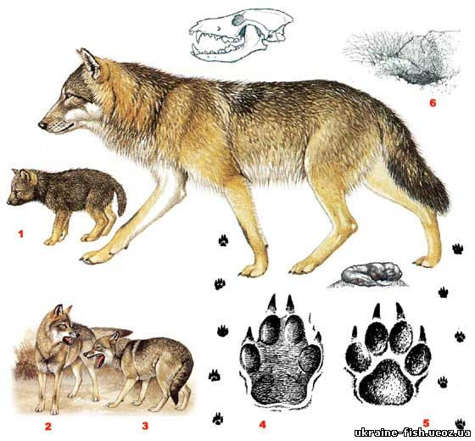

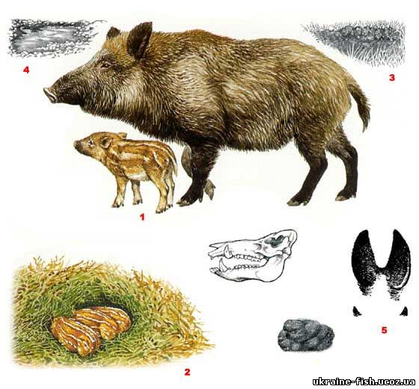

2группа
Задание: определите хищные это или растительноядные птицы.
Внимательно рассмотрите их внешность – когти, клюв и т. д. , определите особенности.)
2 группа: орёл, филин

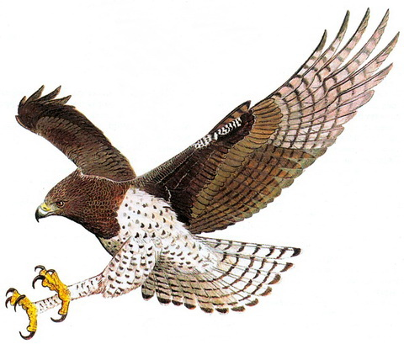

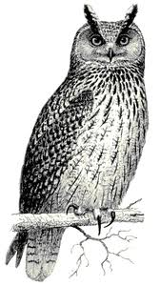
3 группа
Задание: определите хищник это или растительноядное животное.
Внимательно рассмотрите их внешность – зубы, плавники, форму тела и т. д. , определите особенности.)
3 группа: щука, акула

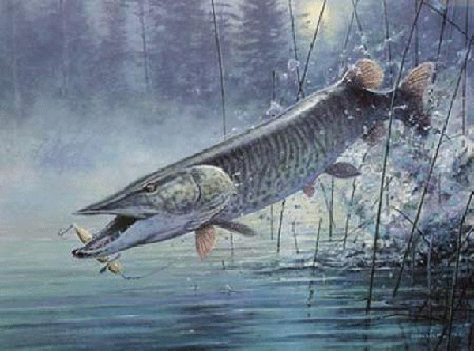

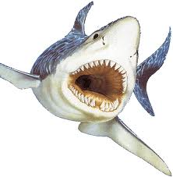

4 группа
Задание: определите хищник это или растительноядное животное.
Внимательно рассмотрите их внешность – зубы, лапы, и т. д. , определите особенности.)
4 группа: заяц, бобр

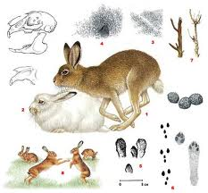

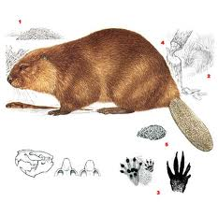
5 группа
Задание: определите хищные это или растительноядные птицы.
Внимательно рассмотрите их внешность – когти, клюв и т. д. , определите особенности.)
5 группа: клёст, снегирь

